В рамках проекта «Социальное партнерство трех поколений-успешность будущей молодежи» учащиеся 5-9 классов МБОУ СШ№79 приняли участие в акции «Уборка могил ветеранов», в данном мероприятии учащиеся нашей школы совместно с советом ветеранов ОП№4 принимали активное участие по уборке и облагораживанию могил ветеранов.
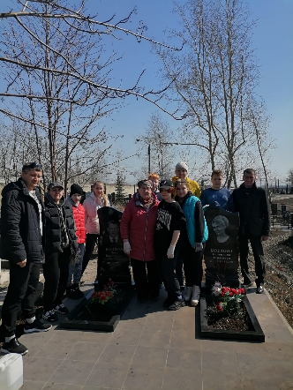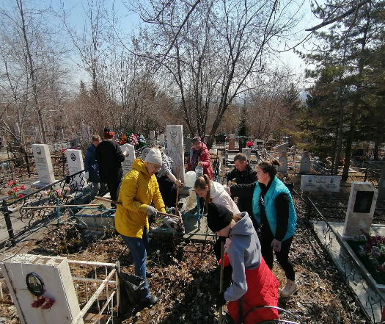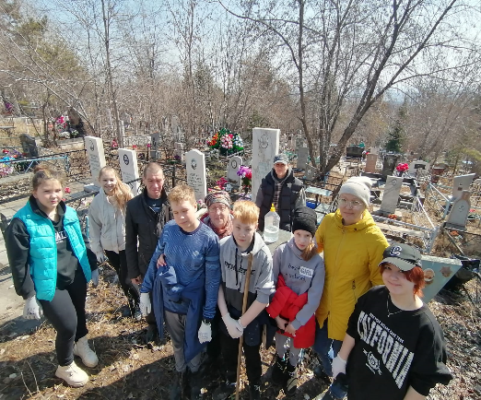
В рамках проекта «Социальное партнерство трех поколений-успешность будущей молодежи» учащиеся 6 классов МБОУ СШ№79 приняли участие в акции «Красная гвоздика» по изготовлению открыток для ветеранов.
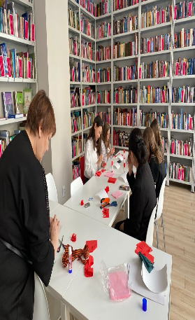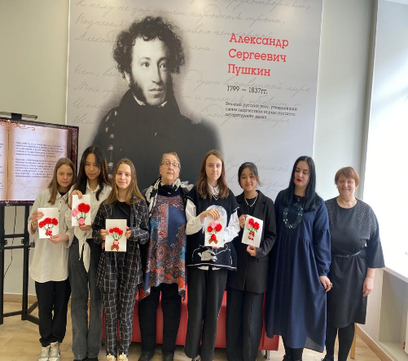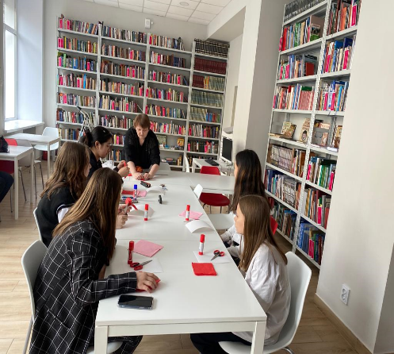
В рамках проекта «Социальное партнерство трех поколений-успешность будущей молодежи» учащиеся 6 классов МБОУ СШ№79 приняли участие в акции по лепке вареников. Данное мероприятие проходило совместно с советом ветеранов ОП№4 в кабинете домоводство. После вареники с картошкой были перед праздником подарены ветеранам.
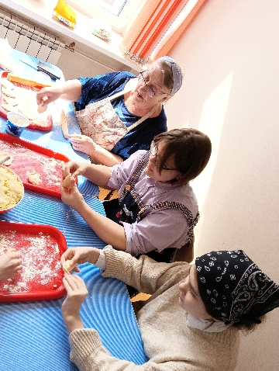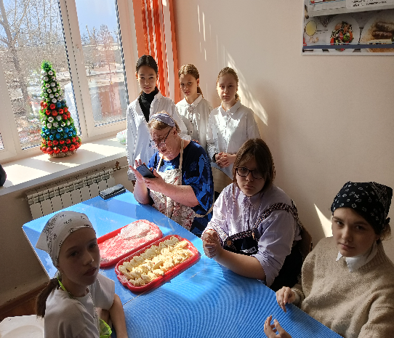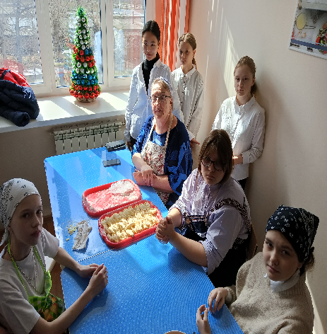

В рамках проекта «Социальное партнерство трех поколений-успешность будущей молодежи» учащиеся 1-4 классов МБОУ СШ№79 приняли участие в конкурсе чтецов «В отважном сердце подвиг есть», звучали со сцены школы произведения разных поэтов, но посвящены они были все военной тематике.
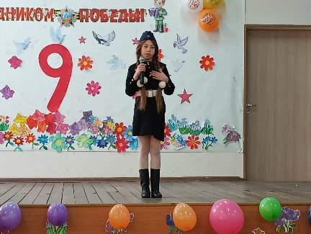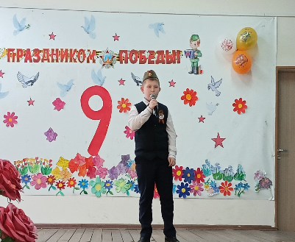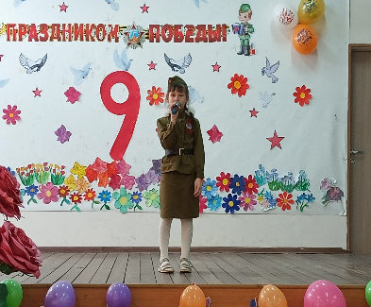
Победители данного конкурса приняли участие в городском конкурсе стихов перед 9 мая.
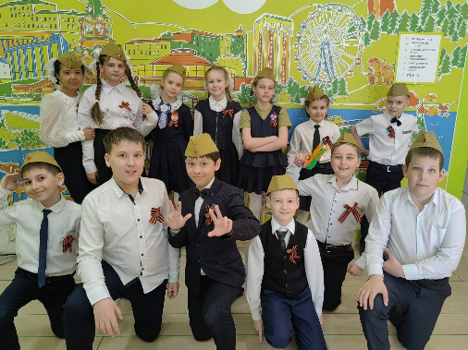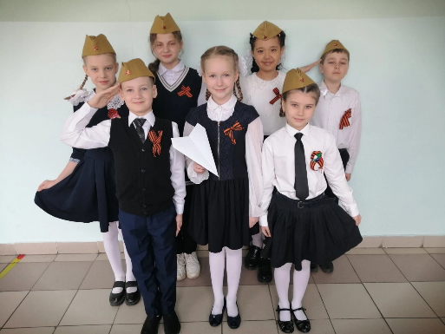
В рамках проекта «Социальное партнерство трех поколений-успешность будущей молодежи» учащиеся 1-11 классов МБОУ СШ№79 приняли участие в школьном концерте «Об огнях пожарищах». Данное мероприятие было подготовлено музыкальным руководителем Жильцовой М.И. и хореографом Ремезовой И.В. Это мероприятие было широкомасштабное, в него включилась практически вся школа. Старшеклассники исполняли песни военных лет, а учащиеся начальной школы выступили с танцем и стихами.

